из фондов библиотеки УО МГПУ им. И.П.Шамякина

ПО ВОПРОСАМ ЗАКАЗА МАТЕРИАЛА ОБРАЩАТЬСЯ:
Абонемент учебной и художественной литературы № 2
(учебный корпус № 1, ауд. 118)
Юнюшкина Елена Николаевна, библиотекарь 1 категории

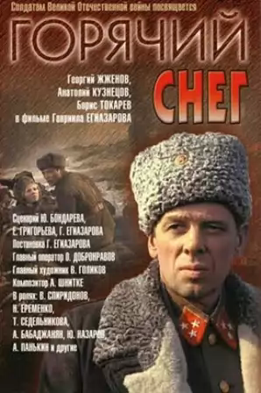
Бондарев, Ю. В. Горячий снег: роман / Ю. В. Бондарев. – М.: «Издательство АСТ»: ООО «Транзиткнига», 2004. – 413с.

Год: 1972
Страна: СССР
Режиссер: Гавриил Егиазаров
Сценарий: Юрий Бондарев, Евгений Григорьев (II)
Актеры: Георгий Жжёнов, Анатолий Кузнецов, Вадим Спиридонов, Борис Токарев, Николай Ерёменко (младший), Тамара Седельникова, Юрий Назаров, Араик (Ара) Бабаджанян, Алексей Панькин, Валентин Грачёв, Константин Тыртов, Михаил Стрелков, Александр Кавалеров, Альберт Дорожко, Болот Бейшеналиев, Игорь Ледогоров, Харий Швейц, Александр Зимин, Борис Сморчков, Анатолий Игнатков, Владлен Бирюков, Александр Аржиловский, Геннадий Корольков
Описание:
Это киноэпопея об одном из сражений на подступах к Сталинграду, где советские солдаты уже в полную силу сражались до победного, не пуская врага вглубь Родины. На основе реальных событий, в фильме рассказывается о героическом подвиге артиллерийской батареи, которая сдерживала вражескую бронетехнику, которая шла на помощь окруженной армии Паулюса.

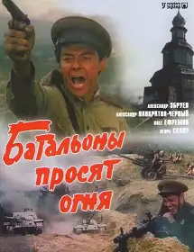
Бондарев, Ю. В. Батальоны просят огня: повесть / Собрание сочинений: в 6-ти т. Т. 1. Вступ. статья И. Богатко; Худож. В. Любин. – М.: Худож. лит. 1984. – С.31–221.

Год: 1985
Страна: СССР
Режиссер: Владимир Чеботарев, Александр Боголюбов
Сценарий: Юрий Бондарев
Актеры: Александр Галибин, Борислав Брондуков, Елена Попова, Вадим Спиридонов, Владимир Кашпур, Олег Ефремов, Игорь Скляр, Александр Панкратов-Черный, Геннадий Фролов, Александр Збруев, Вадим Андреев
Описание:
Идет война. Русские войска перешли в наступление и успешно развивают его. Огромной преградой для дальнейшего продвижения на Запад является река Днепр, которую необходимо форсировать любой ценой. Немецкие силы имеют здесь хорошо укрепленные позиции, поэтому сделать будет это очень сложно.

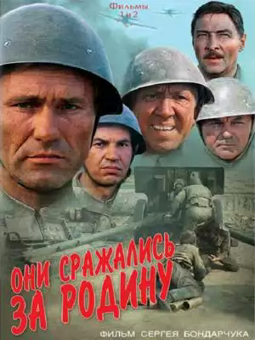
Шолохов, М. А. Они сражались за Родину: главы из романа/ М. А. Шолохов. – Волгоград: Ниж.-Волж. кн. изд-во, 1979. – 256 с.

Год: 1975
Режиссер: Сергей Бондарчук
Сценарист: Сергей Бондарчук
Страна: СССР
Студия: Мосфильм
Актеры: Василий Шукшин, Вячеслав Тихонов, Сергей Бондарчук, Георгий Бурков, Юрий Никулин, Иван Лапиков, Николай Губенко, Николай Волков (III), Андрей Ростоцкий, Николай Шутько, Евгений Самойлов, Нонна Мордюкова, Иннокентий Смоктуновский, Ирина Скобцева, Ангелина Степанова...
Описание:
В 1942 году немецкие войска стремятся к Сталинграду. Уставшие, обескровленные советские войска несут большие потери в тяжелые оборонительных боях.
Небольшой роте солдат мотострелковой дивизии под командованием капитана Сумскова приказали организовать переправу основных резервов советских войск через реку Дон. Под огнем вражеских танков и авиации несколько дней сдерживали врага отважные русские солдаты. Насмерть стояли Стрельцов, Лопахин, Звягинцев – солдаты, которые до войны жили обычной мирной жизнью и не подозревали о предстоящем.

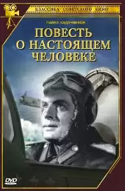
Полевой, Б. Н. Повесть о настоящем человеке / Б. Н. Полевой; послесл. Г. Г. Шевченко. – К.: Рад. школа, 1983. – 272 с.

Год: 1949
Страна: СССР
Режиссёр: Александр Столпер
Актёры: Борис Бабочкин. Сергей Бондарчук, Михаил Глузский, Павел Кадочников, Тамара Макарова, Василий Меркурьев, Александр Михайлов, Николай Охлопков, Евгений Шутов, Любовь Соколова
Описание:
Лучше быть здоровым и богатым, нежели больным и бедным. Ну а если являешься простым военным летчиком, у тебя отсутствуют две ноги, а в округе война, то лучший выход из такого положения – установка протезов, продолжительные тренировки и обучение полноценному движению, возврат в действующие войска, совершение подвигов, долгая жизнь в качестве заслуженного героя.

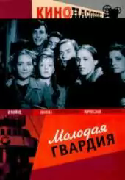
Фадеев, А. А. Молодая гвардия: роман / А. А. Фадеев. – М.: Современник, 1983. – 669 с.

Год: 1948
Страна: СССР
Режиссёр: Сергей Герасимов
Актёры: Владимир Иванов, Инна Макарова, Нонна Мордюкова, Сергей Гурзо, Людмила Шагалова, Борис Битюков, Гугули Мгеладзе, Г. Горин, Вячеслав Тихонов, Клара Лучко
Описание:
С этим романом, автором которого является Александр Фадеев, многие из нас знакомы со школьных времен. По нему же и был создан данный кинофильм.
Главные события разворачиваются летом 1942 года. Прямым ходом идет Великая Отечественная война.
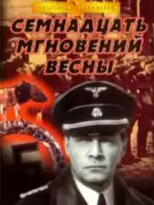
Семенов, Ю. С. Семнадцать мгновений весны: роман / Ю. С. Семенов. – М.: Издательство «Известия», 1980. – 314 с.

Год: 1973
Страна: СССР
Режиссёр: Татьяна Лиознова
Актёры: Вячеслав Тихонов, Леонид Броневой, Екатерина Градова, Олег Табаков, Юрий Визбор
Описание:
Сюжет фильма касается событий, произошедших с февраля по март 1945 года. В это время как раз должны капитулировать немецкие войска. Главного героя киноленты зовут Макс Отто фон Штирлиц. Он советский разведчик. Ему поручено задание разузнать информацию о личности, которая ведет сепаратные переговоры о примирении двух великих держав.
Начальник РСХА начинает подозревать Штирлица в измене. Именно по этой причине он решает нанять гестапо хорошенько проверить все данные о нем.

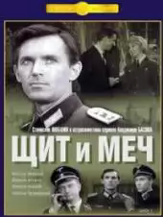
Кожевников, В. М. Щит и меч: роман / [Предисловие Д. Федорова]. Кн. 1-я. – Мн.: Выш. шк., 1985. – 415 с.
Кожевников, В. М. Щит и меч: роман. Кн. 2-я. – Мн.: Выш. шк., 1985. – 415 с.

Год: 1968
Страна: СССР
Режиссёр: Владимир Басов
Актёры: Нина Агапова, Степан Бачинский, Владимир Балашов, Владимир Басов
Описание:
Фильм рассказывает об обычном советском разведчике Александре Белове, который в 1940 году приехал в Германию под именем Иоганна Вайса. Четыре года он выслуживался, как мог, для одной лишь цели: добиться как можно большего, забраться как можно выше. И он её достиг.
В 1944 году он упрочнил свое положение в Абвере, получил чин гауптмана. Александра, точнее Иоганна перевели в Берлин служить в СС.

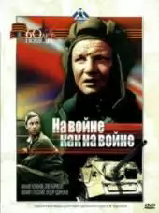
Курочкин, В. А. На войне как на войне: повести, рассказы. / В. А. Курочкин; сост. Г. Е. Нестеровой-Курочкиной. – М.: Правда, 1990. – 480 с.

Год: 1968
Страна: СССР
Режиссёр: Виктор Трегубович
Актёры: Михаил Кононов, Олег Борисов, Федор Одиноков, Виктор Павлов, Валентин Зубков, Михаил Глузский, Борис Табаровский

Описание:
Комедия по одноименному произведению В.Курочкина. Младший лейтенант Малешкин только что выпустился из военного училища. И теперь ему поручено управлять самоходное артустановкой и всей его командой. А эта команда в большинстве своем много старше капитана и опытнее, поэтому молодому командиру приходится постоянно подтверждать свой авторитет, доказывать, что он достоин своего звания.

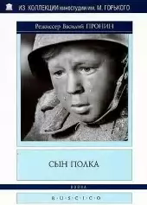
Катаев, В. П. Я, сын трудового народа; Сын полка; Маленькая железная дверь в стене: повести: в 3-х томах. Т. 3 / Катаев В. П. – М.: Издательство «Детская литература», 1965. – 439 с.

Год: 1946
Страна: СССР
Режиссёр: Василий Пронин
Актёры: Юра Янкин, Александр Морозов, Григорий Плужник, Николай Парфёнов, Николай Яхонтов, Вова Синев, Павел Волков, Александр Тимонтаев
Описание:
Сюжет основан на книге писателя Валентина Катаева. Во время очередной атаки артиллеристы подбирают молодого парня по имени Иван. Его пытаются отправить в тыл, но он сбегает и возвращается к своим спасителям. Великолепное знание местных лесов, дорожек и проходов дает возможность парню остаться при полке. Став своим среди полка, Иван становится талисманом для всех, а командир настолько к нему привыкает, что даже хочет его усыновить.После трагической смерти командира, опеку над маленьким мальчиком берет на себя весь полк. Так его и называют – сын полка.

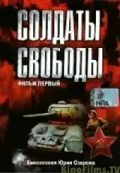
Наровчатов, С. С. Собрание сочинений: в 3-х т. Т. 1. Стихотворения. Поэмы / С. С. Наровчатов; предисл. Л. Лавлинского. – М.: Худож. лит, 1977. – 405 с.

Год: 1977
Страна: СССР
Режиссёр: Юрий Озеров
Актёры: Стефан Гецов, Богус Пасторек, Хорст Пройскер, Яков Трипольский, Любомир Кабакчиев, Борис Белов, Петр Стефанов, Владлен Давыдов, Антон Горчев, Виолета Бахчеванова, Игнаци Гоголевский, Лешек Хердеген, Кристина Миколаевская, Тадеуш Ломницкий, Игор Смяловский, Ежи Калишевский, Иван Мистрик, Владимир Раж, Юлиус Пантик, Павел Попандов, Валентин Гаджоков, Златко Павлов, Николай Узунов
Описание:
1943 год. Действия этого достаточно интересного фильма разворачиваются после разгрома фашистских войск под Сталинградом. Партийные руководители возглавили начинающуюся борьбу восточноевропейских народов против немецких наступлений. Им дали название – солдаты свободы. Центральное действие – освобождение европейских стран от оккупации и непосредственная деятельность всех коммунистических партий страны.

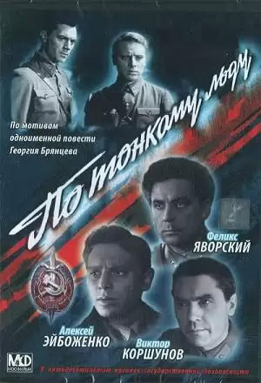
Брянцев, Г. М. По тонкому льду: роман / Г. М. Брянцев; иллюстрации Р. А. Клочкова. – М.: Правда, 1991. – 480 с.

Год: 1966
Страна: СССР
Режиссёр: Дамир Вятич-Бережных
Актёры: Виктор Коршунов, Феликс Яворский, Алексей Эйбоженко, Михаил Глузский, Изольда Извицкая, Алексей Алексеев, Николай Крючков, Николай Крюков, Олег Мокшанцев, Василий Нещипленко, Татьяна Панкова, Николай Сморчков, Глеб Стриженов, Александр Шворин, Олев Эскола
Описание:
Этот фильм стал одним из первых фильмов, в котором раскрывалась вся правда о невидимой войне опытных сотрудников госбезопасности Советского Союза против иностранных разведчиков. Преследование иностранных разведчиков начинается в предвоенные годы и продолжается в годы Великой Отечественной Войны.
Центральная сюжетная линия расскажет о нелегкой судьбе троих друзей, ставших первыми сотрудниками госбезопасности и первыми научившимися терять любимых и друзей.… В 1939 году они нападают на след Дункеля – немецкого агента, но при их встрече Дункелю удается сбежать и укрыться от работников спецслужб.
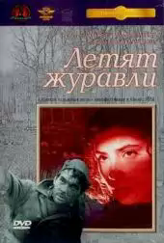
Розов, В. С. Избранное / В. С. Розов. – М.: Искусство, 1983. – 703 с.

Год: 1957
Страна: СССР
Режиссер: Михаил Калатозов
Актеры: Василий Меркурьев, Светлана Харитонова, Константин Никитин
Описание:
В кинокартине описываются военные времена, в которых многие женщины потеряли своих любящих мужей. Одной из таких девушек и оказалась героиня по имени Вероника. Девушка встречалась и очень любила парня, которого зовут Борис.
У пары прекрасно складывались отношения, пока их не разлучила жестокая война. После ухода на фронт Бориса, у его возлюбленной полностью поменялась жизнь и все пошло вовсе не в правильное русло. Родители Вероники погибли от бомбы, которая упала прямо на их дом, и девушка осталась совершенно одна в столь страшном мире.

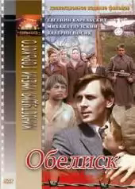
Быков, В. В. Обелиск: повесть / В. В. Быков; пер. с белорус. Г. Куреневой; худож. Ю. Боярский. – М.: Мол. гвардия, 1985. – 431 с.

Год: 1976
Страна: СССР
Режиссёр: Ричард Викторов
Актёры: Евгений Карельских, Игорь Охлупин, Леонид Охлупин, Александр Стригалев, Павел Кунич, Слава Заяц, Евгений Чебышев, Миша Горностай, Павел Аксенчиков, Анна Викторова, Михаил Глузский, Валерий Носик, Валентин Грачёв, Николай Муравьёв, Сергей Гурзо (младший), Кирилл Столяров, Надежда Семенцова, Геннадий Овсянников, Светлана Радченко, Лилия Гурова, Валентин Голубенко, Фёдор Валиков, Галина Калюженко
Описание:
Фильм рассказывает историю, произошедшую во времена воины в которой главным героем стал мужчина по имени Алесь Мороз. Этот человек был учителем в школе и пользовался популярностью у своих учеников. Он всегда прислушивался к детям и давал им прекрасные советы, чем и воспитал в них достойных граждан.
Вскоре начинается Большая Мировая Война, и деревня оказывается полностью оккупирована вражескими солдатами. Воспитанники Алеся уже в столь юном возрасте, стараются всеми способами помочь своему государству и своему поселку. После многих попыток им практически это удается, и в один из дней ребята практически убивают немецкого солдата.

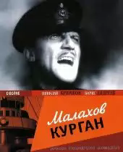
Григорьев, С. Малахов курган: повесть / С. Григорьев. – М.: Молодая гвардия, 1951. – 383 с.

Год: 1944
Страна: СССР
Режиссёр: Александр Зархи
Актёры: Анатолий Смиранин, Евгений Перов, Николай Горлов, Фёдор Ищенко, Николай Дорохин, Мария Пастухова, Акакий Хорава, Борис Андреев, Николай Крючков
Описание:
Фильм рассказывает историю о судьбах пяти матросов, которые были на службе у широко известного миноносца под названием «Грозный», что был полностью разбит вовремя провидения военных действий, что проходили в 1942 году.
Тогда во время Великой Отечественной войны отважные советские войска держали оборону на Малаховом Кургане, что является стратегически очень важной высотой, которая находиться в Севастополе на специальной Корабельной стороне, против наступления немецкой армии. Немцы хотели, захватит такой важный и самый ценный стратегический объект, который допускал выход в море и имел прекрасную подготовку, а также очень хорошую технику.
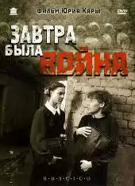
Васильев, Б. Л. Завтра была война. В списках не значился: повести / Б. Л. Васильев. - М.: Патриот, 1991. – 356 с.

Год: 1987
Страна: СССР
Режиссер: Юрий Кара
Актеры: Сергей Никоненко, Нина Русланова, Вера Алентова, Ирина Чериченко, Наталья Негода, Юлия Тархова, Владимир Заманский, Радий (Родион) Овчинников, Геннадий Фролов (II), Владислав Демченко, Сергей Столяров (II)
Описание:
Война никогда не оповещает людей о своем пришествии. Она врывается в судьбы людей настолько внезапно, что, порой, не успеваешь даже и глазом моргнуть. А за собой война приносит страхи и ужасы, горе и печаль, раскаяния и, конечно же, смерть. Причем восприятие всего этого бывает самым разным. Старшее поколение относится к ужасам войны с какой-то долей понимания, некой обреченности. А вот молодежь, в силу своего максимализма, сперва пребывает в шоковом состоянии, а потом стремится во что бы то ни стало доказать этой войне свой героизм.

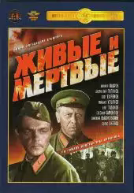
Симонов, К. М. Живые и мертвые: роман: в 3-х кн. Кн.1. Живые и мертвые. – Мн.: Выш. шк., 1984. – 476 с.
Симонов, К. М. Живые и мертвые: роман: в 3-х кн. Кн.2. Солдатами не рождаются. – Мн.: Выш. шк., 1984. – 716 с.
Симонов, К. М. Живые и мертвые: роман: в 3-х кн. Кн.3. Последнее лето. – Мн.: Выш. шк., 1985. – 576 с.

Год: 1963
Страна: СССР
Режиссер: Александр Столпер
Актеры: Алексей Глазырин, Кирилл Лавров, Олег Ефремов
Описание:
Великая Отечественная Война, как известно, началась для Советского Союза совершенно внезапно. Войска Красной армии были абсолютно не готовы к наступлениям фашистских захватчиков. Солдат катастрофически не хватало, военная техника и артиллерия также находились в меньшинстве.
Именно поэтому первые годы войны армия Советского Союза больше отступала, недели одерживала победу в каких-либо сражениях с немцами.
Сюжет фильма рассказывает о нелегкой судьбе военного корреспондента, которого война застает на отдыхе, во время продолжительного отпуска.

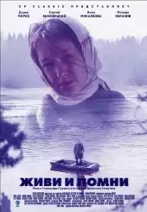
Распутин, В. Г. Пожар; Прощание с Матёрой; Живи и помни; Последний срок; Деньги для Марии: повести / В. Г. Распутин; худож. В. И. Сытченко. – Мн.: Нар. асвета, 1989. – 672 с.

Год: 2008
Страна: Россия
Режиссер: Александр Прошкин
Актеры: Сергей Цепов, Михаил Евланов, Егор Баринов
Описание:
Фильм «Живи и помни» рассказывает своему зрителю о том, что таким чувствам, как поддержка, взаимовыручка и, конечно же, любовь, могут существовать даже во время страшной, кровопролитной войны, когда все люди подозревают друг друга в измене и предательстве.
По сюжету молодой солдат Андрей получает серьезное ранение на фронте и отправляется в госпиталь. Там ему подлечивают раны и снова возвращают воевать, но парень так и не доходит до своей воинской части, раны его еще не успели как следует зажить, у него нет сил и возможности попасть на фронт.
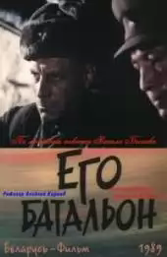
Быков, В. В. Его батальон: повесть / Собрание сочинений: В 4-х томах. Т. 2. Повести. / В. В, Быков; пер с белорус. М. Горбачева; худож. Ю. Боярский. – М.: Мол. гвардия, 1985. – С. 137–305.

Год: 1989
Страна: СССР
Режиссер: Александр Карпов
Актеры: Зикора Виталий, Веденкин Анатолий, Германова Любовь, Кашкер Андрей, Ленев Игорь, Матвеев Дмитрий

Описание:
Фильм снят по одноименной повести Василя Быкова «Его Батальон».
Вторая Мировая Война в самом разгаре. Немцы продолжают свои атаки со всех доступных им флангов. Советская армия терпит множественные потери, но старается оказывать сопротивление.
В центре картины командир батальона Волошин, который получает задание взять одну из высот и закрепиться на ней. Несколькими днями ранее эту высоту уже взяли немцы и стали потихоньку ее осваивать, перевозя туда боеприпасы и подтягивая солдатские силы. Численность батальона Волошина достаточно мала, и он просит штаб перейти в наступление хотя бы после того, как прибудет подкрепление. Однако, командир дивизии, ведущий переговоры с Волошиным непреклонен.

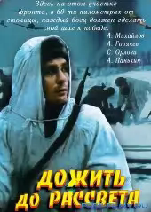
Быков, В. В. Дожить до рассвета: повесть / Собрание сочинений: В 4-х томах. Т. 2. Повести. / пер с бел. М. Горбачева; худож. Ю. Боярский. – М.: Мол. гвардия, 1985. – С. 5–137.

Год: 1975
Страна: СССР
Режиссеры: Михаил Ершов, Виктор Соколов
Актеры: Александр Михайлов, Алексей Горячев, Светлана Орлова, Алексей Панькин, Николай Кузьмин, Павел Кашлаков, Юрий Чуприн, Нияз Даутов, Валерий Филонов, А. Бондаренко (II), Владимир Емельянов, Ф. Батищев, Вадим Спиридонов, Альберт Печников, Владимир Марьев, Александр Захаров
Описание:
1941 год. Великая Отечественная Война, стремительно начавшись, разрастается все больше и больше, не жалея ничего и никого на своем пути.
Не готовая к такому развитию событий Советская армия терпит множественные потери. Неприятель устремляет все свои силы к самому сердцу нашей Родины – к Москве – и кажется, что уже ничего не сможет его остановить.

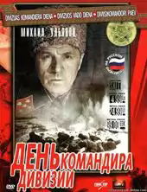
Бек, А. А. Собрание сочинений: в 4-х томах. Т.2. Повести и рассказы / А. А. Бек. – М.: Худож. лит., 1974. –585 с.

Год: 1983
Страна: СССР
Режиссер: Игорь Николаев
Актеры: Вячеслав Езепов, Алексей Золотницкий, Михаил Ульянов, Владимир Заманский, Борис Морозов, Александр Михайлов, Валерий Цветков, Светлана Коновалова, Алексей Сафонов, Иван Агафонов
Описание:
Фильм «День командира дивизии» рассказывает историю замечательного полководца Белобородова, который, благодаря своему хитрому плану, а также стойкости, храбрости и выносливости, смог не только верно рассчитать силы своей армии и силы противника, но и с достоинством выйти из сражения победителем.
В основу фильма легло одно из декабрьских сражений Великой Отечественной войны – битва за Москву. В это время моторизированные дивизии Гитлера практически вплотную подошли к Москве и стали беспрепятственно прорывать оборону Советской Армии.
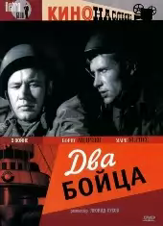
Славин, Л. И. Наследник; Арденнские страсти: романы; Два бойца: повесть; Рассказы / Вступ. статья А. Туркова. – М.: Худож. лит., 1990. – 671 с.

Год: 1943
Страна: СССР
Режиссер: Леонид Луков
Актеры: Эммануил Геллер, Янина Жеймо, Марк Бернес, Степан Крылов, Борис Андреев, Иван Кузнецов, Вера Шешнева, Максим Штраух, Лаврентий Масоха.

Описание:
Несмотря на всю жестокость и ужасы, которые несла за собой Вторая Мировая Война, нашлось в ней место и для таких высоких чувств в нашей жизни, как любовь и дружба. Именно они в самые тяжелые и трудные моменты выступали впереди всех и неустанно поддерживали бойцов Советской армии во всех наступлениях.
Сюжет фильма показывает дружбу между двумя, совершенно разными, на первый взгляд, людьми. Один – суровый пулеметчик с Урала Саша Свинцов, другой - вечный весельчак, оптимист по жизни, юморной одессит Аркаша Дзюбин.

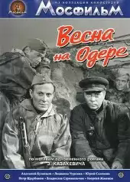
Казакевич, Э. Г. Весна на Одре: роман / Э. Г. Казакевич; худож. И. Бруни. – М.: Худож. лит., 1988. – 543 с.

Год: 1967
Страна: CCCР
Режиссёр: Леон Сааков
Актёры: Анатолий Кузнецов, Анатолий Грачёв, Людмила Чурсина, Виктор Отиско, Георгий Жжёнов, Никита Астахов, Юрий Соломин, Валентина Владимирова, Дмитрий Масанов, Пётр Щербаков, Геннадий Юдин, Хенрикас Кураускас, Владислав Стржельчик, Всеволод Кузнецов, Пауль Берндт, Вернер Виланд, Мартин Хеллберг, Вилли Нойенхан, Валентин Козлов, Ираклий Хизанишвили
Описание:
«Весна на Ордене» - это военная любовная история, которую представил зрителям режиссер Леон Сааков в 1967 году. Снята кинокартина по мотивам одноименного романа, написанного Эммануилом Казакевичем. Вот война уже подходит к концу, наступил апрель 1945 года. Майор Сергей Лубенцов неожиданно встречает Татьяну Кольцову, которая является военным врачом. Когда-то, в далеком сорок первом году, судьба свела этих людей друг с другом, а потом также быстро и стремительно развела в разные стороны.

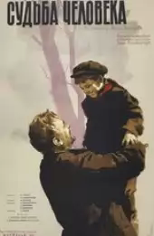
Шолохов, М. А. Судьба человека / М. А. Шолохов. - Москва: Прогресс, 1974. – 80 с.

Год: 1959
Страна: СССР
Режиссер: Сергей Бондарчук
Актеры: Сергей Бондарчук, Павел Полунин, Зинаида Кириенко, Павел Волков, Юрий Аверин, Кирилл Алексеев, Павел Винников, Евгений Тетерин, Анатолий Чемодуров, Лев Борисов
Описание:
Сюжет фильма завязан вокруг жизни и судьбы славного молодого офицера Андрея Соколова.
Великая Отечественная война вынудила мужчину покинуть свой родной дом в Воронеже, оставить любимую жену и троих детей, а самому уйти воевать. Сердце солдата разрывалось от горя и тоски за своих родных, каждую ночь он молился, чтобы они только остались живы, чтобы в один прекрасный день вернуться в стены своего дома и обнять свою семью.
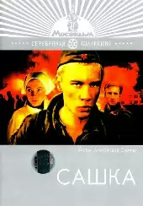
Кондратьев, В. Л. Повести / В, Л. Кондратьев; вступ. ст. А. Когана. – М.: Худож. лит., 1991. – 236 с.

Год: 1982
Страна: СССР
Режиссер: Александр Сурин
Актеры: Андрей Ташков, Марина Яковлева, Владимир Симонов, Юрий Веялис, Леонид Ярмольник, Юрий Гребенщиков, Вячеслав Молоков, Михаил Шулейкин, Любовь Соколова, Николай Волков
Описание:
Великая Отечественная война закручивает в свои сети всех, кто способен так или иначе воевать за победу и за то, чтобы злостный неприятель не смог захватить Советский Союз.
Молодой деревенский парень Сашка попадает на фронт будучи еще совсем неумелым бойцом. Он и подозревать не мог, что ему когда-либо нужно будет принимать в своей жизни такие решения, как, например, убить человека или оставить его в живых. Как только Сашка попадает на передовую, судьба подбрасывает ему такое испытание. Он захватывает в плен немца и отводит его в свое расположение.Начальство отдает приказ молодому бойцу – избавиться от пленника, а проще говоря, убить его.

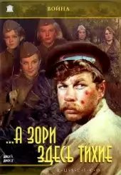
Васильев, Б. Л. А зори здесь тихие…: повесть / Б.Л. Васильев. – Калининград: Кн. изд-во, 1981. – 139 с.

Год: 1972
Страна: СССР
Режиссер: Станислав Ростоцкий
Актеры: Андрей Мартынов, Ирина Долганова, Елена Драпеко, Екатерина Маркова, Ольга Остроумова, Ирина Шевчук, Людмила Зайцева, Алла Мещерякова, Нина Емельянова (II), Алексей Чернов
Описание:
Сюжет фильма разворачивается в Карелии, в то время как Великая Отечественная война только начала бушевать на территории Советского Союза.
Ветеран финской войны, старшина Федот Васков недоволен поведением своих солдат, которые устраивают пьяные дебоши и уж очень неровно дышат к противоположному полу, когда думать нужно совсем о другом, в частности, о своем главном долге перед Родиной.

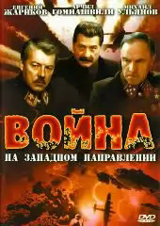
Стаднюк, И. Ф. Война: роман / И. Ф. Стаднюк. – Советский писатель, 1988. – 768 с.

Год: 1990
Страна: СССР
Режиссер: Тимофей Левчук, Григорий Кохан
Актеры: Виктор Степанов,Арчил Гомиашвили,Михаил Ульянов, Олег Савкин, Игорь Тарадайкин, Николай Засухин, Виталий Розстальный, Виктор Уральский, Андрей Толубеев, Иван Мацкевич,Владимир Сичкарь, Георгий Лапето, Вячеслав Грушо
Описание:
Сюжет фильма завязан вокруг молодого полковника Федора Чумакова, которому предстоит в одиночку принимать важнейшие стратегические решения для того, чтобы уберечь человеческие жизни от смерти.
Советский Союз живет своей обычной жизнью. По всей стране идут обыкновенные рядовые службы молодых ребят в армии. Однако, опаснее всего оказывается на западной границе, куда немецкие войска направляют свою армию для первого и внезапного наступления.
Как полагается, Советский Союз ничего не подозревает о планах некогда дружественной Германии.
Армия западной границы, под командование полковника Чумакова, вынуждена отражать этот нелегкий бой, который в буквальном смысле застигает солдат врасплох.
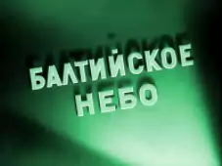
Чуковский, Н. К. Балтийское небо: роман/ Н.К. Чуковский. – М.: Худож. лит., 1989. - 509 с.

Год: 1960
Страна: СССР
Режиссёр: Владимир Венгеров
Актёры: Петр Глебов, Всеволод Платов, Михаил Ульянов, Ролан Быков, Михаил Козаков, Инна Кондратьева, Эве Киви

Описание:
В фильме речь идет об одном из самых трагических картин времен Великой Отечественной войны. А именно, об обороне Ленинграда. Главными героями, на плечи которых повесят сложные задания, будет летчики. Нелегко приходилось коротать свои дни защитникам славного города Ленинграда. Жители этого места уже давно попали под вражескую блокаду.

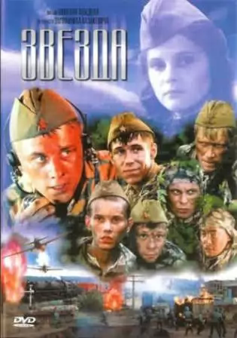
Казакевич, Э. Г. Звезда: повести и рассказы / Э. Г. Казакевич. – Калмыцкое книжное издательство «Элиста», 1974. – 429 с.

Год: 2002
Страна: Россия
Режиссер: Николай Лебедев
Актеры: Юрий Лагута, Артём Семакин, Амаду Мамадаков, Игорь Петренко, Анатолий Гущин, Андрей Егоров, Екатерина Вуличенко, Алексей Панин, Алексей Кравченко

Описание:
Сюжет фильма завязан вокруг группы разведчиков, которых кидают в тыл врага, находящегося на подходе к западным границам СССР. Перед лейтенантом Травкиным и его подопечными, молодыми ребятами-разведчиками, стоит определенная и четкая цель – найти танковую базу врага и передать ее координаты группе воздушно-десантных войск. Разумеется, что от этого задания зависит вся судьба западного фронта.

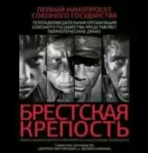
Смирнов, С, С. Брестская крепость: докум. кн. / С. С. Смирнов; послесл. И. Андроникова, К. Симонова. – Мн.: Маст. літ., 1991. – 412 с.

Год: 2010
Страна: Россия, Беларусь
Режиссёр: Александр Котт
Актёры: Алексей Копашов,Андрей Мерзликин,Павел Деревянко, Александр Коршунов, Евгений Цыганов, Юрий Анпилогов, Кирилл Болтаев, Анатолий Кот, Илья Мозговой, Яна Есипович

Описание:
В киноленте речь пойдет об обороне Брестской крепости. Именно это место одно из первых ощутило на себя мощность немецко-фашистских солдат в 1941 году в конце июня. Все события, показываемые в фильме, были переданы с поразительной точностью. Именно так и происходила оборона Брестской крепости в первые дни войны.

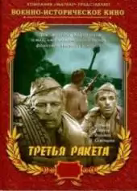
Быков, В. В. Третья ракета: повесть / Собрание сочинений: в 4-х томах. Т. 1. Повести / пер с белорус; вступ. ст. Д. Бугаева. – М.: Мол. гвардия, 1985. – С. 179–289.

Год: 1963
Страна: СССР
Режиссёр: Ричард Викторов, Николай Калинин
Актёры: Станислав Любшин, Георгий Жжёнов, Спартак Федотов, Надежда Семенцова, Игорь Комаров Юрий Дубровин, Леонид Давыдов-Субоч, Владимир Прокофьев, Евгений Гвоздев

Описание:
Так уж сложилась судьба, что в одном окопе оказались люди, которые совершенно отличаются друг от друга. Тем не менее, им предстоит работать вместе, стоять друг за друга и защищать свою страну от вражеских армий. Первым серьезным испытанием для героев стала танковая атака со стороны немцев.

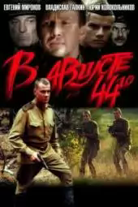
Богомолов, В. О. Момент истины (В августе сорок четвертого…): роман. / В. О. Богомолов. – М.: Современник, 1988. – 414 с.

Год: 2001
Страна: Россия, Белорусь
Режиссёр: Михаил Пташук
Актёры: Евгений Миронов, Владислав Галкин, Юрий Колокольников, Беата Тышкевич, Алексей Петренко

Описание:
Август 44 года. Белоруссия. В тылу наших войск появилась диверсионная группа, которая регулярно передает шифровки. Чтобы её вычислить контрразведчики послали трех офицеров во главе с капитаном Алехиным. Им необходимо найти и обезвредить эту группу. При этом на тех территориях еще действуют различные антисоветские элементы и недобитые фашисты.

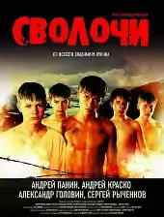
Кунин, В. В. Сволочи. Коммунальная квартира: повести. Цирк, цирк, цирк: рассказы / В. В. Кунин. – М.: Астрель, 2012. – 236 с.

Год: 2006
Страна: Россия
Режиссёр: Александр Атанесян
Актёры: Андрей Панин, Андрей Краско, Александр Головин, Ростислав Бершауэр, Сергей Рыченков, А. Бобров, Олег Буганов, Кирилл Емельянов, Митя Горевой, Владимир Кашпур

Описание:
1943 г. Полковником Вишневецким было получено задание от правительства: подготовка диверсионной группы бойцов-смертников, которой необходимо блокировать действия немецкий соединений «Эдельвейс». Данная группа была набрана из отчаянных мальчиков 14-15 лет, являющихся сиротами, которых искать не будет никто.

